คู่มือการรับเรื่องราวร้องทุกข์

วัตถุประสงค์
เพื่อให้การดำเนินงานจัดการข้อร้องเรียน/ร้องทุกข์ ของคณะทันตแพทยศาสตร์ มหาวิทยาลัยกรุงเทพธนบุรี มีขั้นตอน/กระบวนการ และแนวทางในการปฏิบัติงานเป็นมาตรฐาน
แผนผังกระบวนการจัดการเรื่องร้องเรียน/ร้องทุกข์

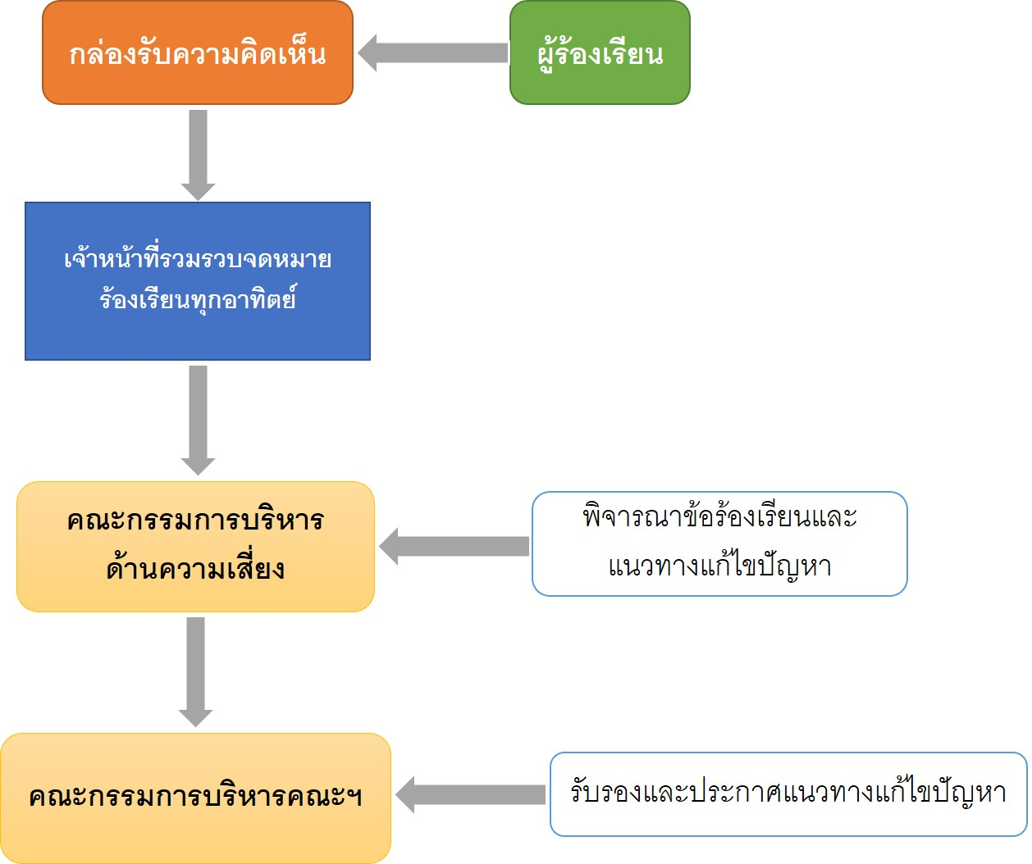

หมายเหตุ
แบบฟอร์มร้องเรียน-ร้องทุกข์สามารถดาวน์โหลดได้จากเวปไซด์ของคณะ (www.btudental.com) หรือสามารถใช้กระดาษเปล่าแทนแบบฟอร์มร้องเรียน-ร้องทุกข์ได้

แบบฟอร์มร้องเรียน-ร้องทุกข์
คณะทันตแพทยศาสตร์ มหาวิทยาลัยกรุงเทพธนบุรี

วันที่ ______________________________

เรียน คณบดีคณะทันตแพทยศาสตร์ มหาวิทยาลัยกรุงเทพธนบุรี
เรื่อง _________________________________________________________________________________

ปัญหา/ข้อร้องเรียน
__________________________________________________________________________________________________________________________________________________________________________________________________________________________________________________________________
______________________________________________________________________________________________________________________________________________________________________________________________________________________________________________________________________________________________________________________________________________________________________________________________________________________________________________
ข้อเสนอแนะแนวทางแก้ไขปัญหา
__________________________________________________________________________________________________________________________________________________________________________________________________________________________________________________________________
__________________________________________________________________________________________________________________________________________________________________________________________________________________________________________________________________

ขอแสดงความนับถือ

